**Aladdin**

**Informações básica**

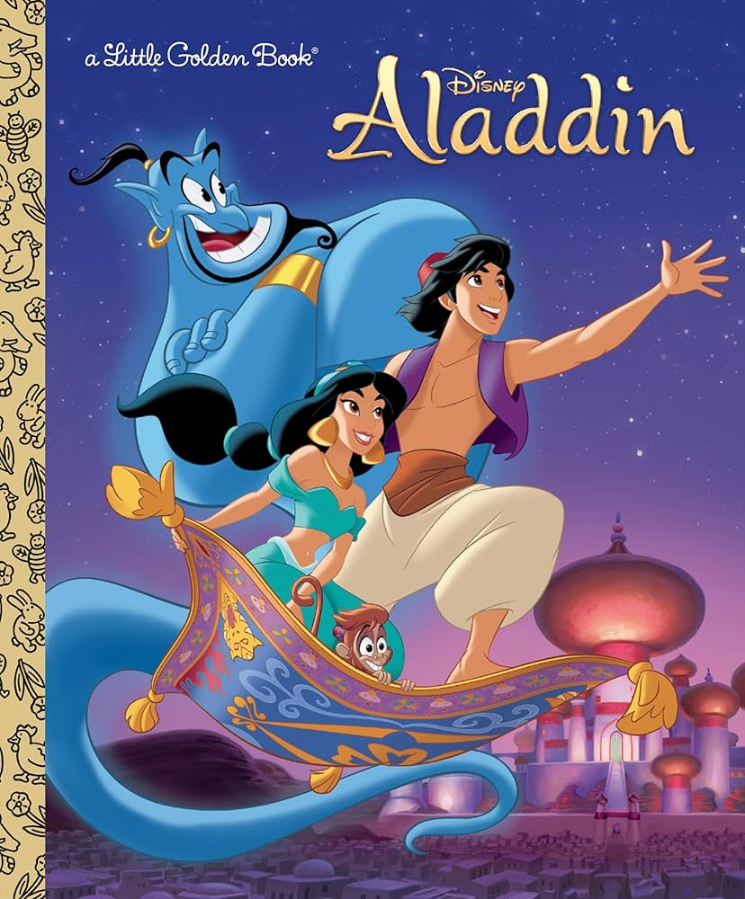

Aladdin é um filme de animação de 1992 produzido pela Walt Disney Feature Animation. É o 31º longa-metragem de animação do Cânone Animado da Disney e o quarto da Renascença Disney. Inspirado na história de Aladdin e a Lâmpada Mágica, de O Livro das Mil e Uma Noites, o filme é centrado em um jovem "rato de rua" no reino de Agrabah que usa o poder de um gênio metamorfo para conquistar o coração da Princesa Jasmine. Sem o conhecimento deles, Jafar, conselheiro do Sultão, planeja usar o Gênio para dominar o reino.

Dirigido por John Musker e Ron Clements, Aladdin foi lançado no auge da era renascentista da Disney, começando com A Pequena Sereia. Lançado em 25 de novembro de 1992, foi o filme de maior sucesso de 1992, com mais de US$ 217 milhões em receitas domésticas e US$ 504 milhões em todo o mundo. O sucesso do filme levou a Disney a produzir duas sequências diretamente em vídeo: O Retorno de Jafar (1994) e Aladdin e o Rei dos Ladrões (1996). Além disso, a Disney produziria Aladdin, uma série animada de televisão ambientada entre as duas sequências e uma série de videogames para diferentes plataformas em 1993. Em 2014, uma adaptação para o teatro estreou na Broadway, que viria a ganhar um prêmio Tony. Em 2019, a Walt Disney Pictures lançou uma adaptação live-action do filme de 1992.

**Enredo**

O filme começa com um vendedor ambulante guiando-o pelas ruas da fictícia cidade árabe de Agrabah, que se baseia principalmente em uma cidade medieval no Oriente Médio, lar das Mil e Uma Noites, e apresenta algumas inconsistências no período. Depois de tentar vender seus produtos aos espectadores, ele saca uma velha lamparina a óleo, alegando que ela "mudou o curso da vida de um jovem. Um jovem que, como esta lamparina, era mais do que aparentava: um diamante bruto".

O mascate então começa a contar uma história aos espectadores. Começando em uma noite escura, o vizir do sultão, Jafar, e seu papagaio falante e ajudante, Iago, encontram-se com um ladrão chamado Gazeem, que lhe entrega metade de um escaravelho de ouro, do qual Jafar fica com a outra metade. Juntando-os, o escaravelho voa para longe, antes de fazer surgir da areia uma cabeça de tigre gigante — a Caverna das Maravilhas.

Jafar convoca Gazeem para entrar, instruindo-o a recuperar uma lâmpada lá dentro. No entanto, ao se aproximar da Cabeça de Tigre, ela diz que apenas um pode entrar: "Aquele cujo valor reside lá dentro: o Diamante Bruto!" Gazeem ainda tenta entrar sob as ordens de Jafar, mas ao entrar na boca do tigre, morde o ladrão, fechando a entrada antes de instruir Jafar novamente a procurar o Diamante Bruto ao qual se referia. É então que Jafar percebe que precisa encontrar o Diamante Bruto para entrar. Jafar busca se tornar sultão e o novo governante de Agrabah.